ツアーコード：[HANF16]
ハノイ発ランハ湾日帰りツアー（昼食＆アフタヌーンティー付）
【スペシャル割引】プロモーション料金：
英語ガイドのご案内でお一人様75Usd Nett/日本語のご案内でお一人様95Usd Nett/Pax
適用期間：2020年02月15日～2020年09月30日

世界遺産ハロン湾の中でも景観随一と言われるランハ湾、船上のアフタヌーンティー付の素敵な非日常を味わうお勧めのエスケープセイルズのランハ湾日帰りクルーズは、通常のハロン湾クルーズとは違う体験が出来ます。
ランハ湾は、ハロン湾を通る通常のルートの代替ルートとして導入されて以来着実に人気が高まっていますが、その平穏は全く損なわれていません。
エスケープセイルズは、豪華なハロン湾日帰りクルーズだけでなく、カヤック、サンパンボート、そして水中で、湾を彩る穏やかに輝く魅力的な海をお楽しみいただけます。また、南のハロン湾の美しい景色の中でのアフタヌーンティーをお楽しみいただけます。
エスケープセイルズクルーズでランハベイを訪問するプログラムは、他のクルーズ船がほとんどないランハベイの自然のままの美しさを発見するチャンスを得るための最良の選択です。ハノイからランハ湾までは約2時間です。これはハノイから約4時間離れたハロン湾と比べて大きな利点の一つです。旅行時間が半分で済むということはクルーズでより長い時間過ごせるということであり、ハロン湾への日帰り旅行では通常4時間のクルーズ時間に対し、ランハ湾への日帰りツアーでは最大8時間を船上で過ごせます。
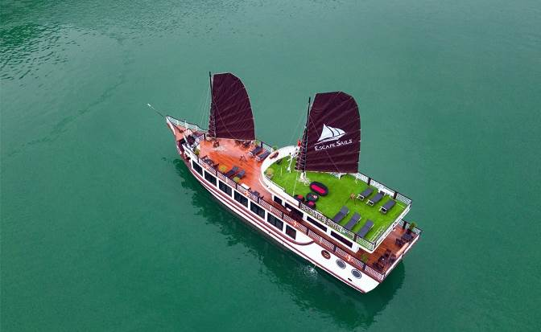
エスケープセイルズ

おすすめポイント
・湾から/湾へのスムーズで簡単な乗り換えで紅河デルタの景色を満喫いただけます。
・様々なおいしい料理を揃えたランチを楽しめます。
・ダーク＆ブライト洞窟を通り抜けてきらめくラグーンを目指します。
・深い静けさに包まれた美しいエリアをカヤックで楽しみます。
・湾の地元の人が漕ぐ美しいサンパンボートに乗ります。
・ハロン湾の豪華な日帰りクルーズではサンデッキやレストランでおくつろぎください。
・アフタヌーンティーの前に魅力的な料理教室とフルーツカービングの実演を体験いただけます。
・クルーズ中は伝統的なすばらしいおもてなしを提供します。

【スケジュール】

ハノイ ― ランハ湾 ― 昼食 ― ダーク＆ブライト洞窟 ― アフタヌーンティー ― ゴット港 ― ハノイ
07:30-08:00 | 旧市街周辺のホテルのロビーに日本語ガイドがお迎えに参ります。ランハ湾日帰りクルーズはハイフォン市のゴット港へ向かうハイウェイの旅路から始まります。ハイフォン市へ向かう途中に広がる伝統的な紅河デルタの素晴らしい田園風景をお楽しみください。
10:00-10:30 | カットハイ港では、エスケープセイルズに乗船する前にラウンジで小休憩をとります。こちらでは、ウェルカムドリンクのサービスと、今から始まる7-8時間に及ぶクルーズの旅程がクルーから発表されます。
12:00 | 豪華なハロン湾のセーリングに合わせて、あらゆる嗜好にも対応する多彩な昼食をエレガントなダイニングルームで楽しめます。  クルーズ中は、有名なダチョンの小島やベトナムの植民地時代後に残された100年前のフランスの灯台などが出迎えてくれます。
14:30 | 次に立ち寄るのは、2つの正反対の魅力を持つダーク＆ブライト洞窟です。以下の2つのオプションからお選びください。  ＋他のクルーズで雑然としている場所から離れ静かな海をカヤックで楽しみます。  ＋地元の人が漕ぐサンパンボートに乗ってブライト洞窟を通り、四方を縞の崖と頂上に木が生えた崖に囲まれた隠れた湖に向かいます。目を凝らしているとブライト洞窟の山中に絶滅危惧種のサル、カットバラングールを見つけられるかもしれません。
15:30 | 豪華なハロン湾の日帰りクルーズでお過ごしいただきます。2つあるサンデッキでリラックスし、バーからの飲み物と共に目前に広がるすばらしい景色をお楽しみください。そのあとはシェフの料理教室とフルーツカービングのデモンストレーションをご覧いただき、軽食とアフタヌーンティーをご堪能ください。港に戻る途中にはランハ湾のきれいで静かな場所で泳ぐことができます。
17:30-17:45 | 美しい夕日がランハ湾を包み込む頃にカットハイ港に戻ります。クルーズから下船しハノイに戻ります。
19:45-20:00 | 旧市街周辺のホテルまでお送りします。

◆料金に含まれるもの
混乗リムジンバス＆日本語ガイド
観光地の入場料
カヤック
昼食1回＆アフタヌーンティー1回
◆料金に含まれないもの
飲物代、チップと個人的用途に供する料金、その他明記されてないサービス

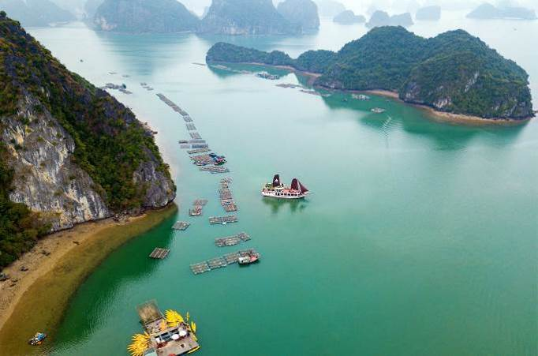
ハロン湾の観光業の活性化に伴い、ユネスコ世界遺産に指定されたハロン湾を訪れる観光客は増加しています。その数は目を見張るほどで、2018年には来訪者数歴代1位の1200万人もの観光客が訪れました。この数はベルギーの人口を超えるほどですが、クアンニン州政府はさらに多くの観光客を呼び込もうしています。観光フェスティバル、より多くのクルーズ船、街の遊園地であるサンワールドハロンパークの完成によりハロン湾は限界に近付きつつあり、何千人もの観光客がベトナム北部で他の行き先を探し始めています
幸いにも観光客は遠方を探す必要はありません。ハロン湾のすぐ南には、現在ユネスコの生物圏保護区であり、共同世界遺産としてハロン湾への加入を申請しているランハ湾とカットバ群島があります。ハロン湾の代替観光地としてランハ湾が注目されていると提案する旅行代理店が増えることによって、「ランハ湾はどこにあるの？」と尋ねる観光客が増えています。当社のブログでは、ランハ湾へのアクセス方法と湾周辺についての概要を紹介します。

ランハ湾はどこにあるの？
ランハ湾はハロン湾に近いのですか？答えはイエスです。二つの湾はベトナム北東隅に隣接しています。そのため、同じ場所の2つの部分と見なされていますが、二つの隣接する湾を隔てる水の流れと石灰岩の周りには目には見えないラインがあり、ほとんど同一の海景が2つの地域に分けられます；ハロン湾のクアンニン省とランハ湾のハイフォン省です。「ライン」を見れば、2つの省が非常に異なる方法でそれぞれの天然資産を扱ってきたことがわかります。境界でも、北側は観光客船でいっぱいですが、南側はそのままの平和と自由を大切にしています。

ハノイからランハ湾までは約2時間です。これはハノイから約4時間離れたハロン湾と比べて大きな利点の一つです。旅行時間が半分で済むということはクルーズでより長い時間過ごせるということであり、ハロン湾への日帰り旅行では通常4時間のクルーズ時間に対し、ランハ湾への日帰り旅行では最大8時間を船上で過ごせます。

ランハ湾とハロン湾へのベストな行き方は？
ハロン湾周辺で成長してきた観光文化では、首都からの移動とクルーズを一緒に予約することがこれまで旅行を計画するうえでもっとも簡単な方法でした。クルーズの毎日の乗客の大多数はハノイから来ており、すべての会社が少額の追加料金でシャトルバスサービスを提供しています。バスは朝7時半から8時ごろにホテルに到着し、紅河デルタを超えて東に進み、ハロン湾へのクルーズにはハロン市へ、ランハ湾への日帰りクルーズにはハイフォン市へ向かいます。
もっと冒険的な観光客のために、直接ツアーを予約するために港に向かうオプションがあります。ハノイからこの便利な時代でさえ、これはまだ珍しいことではありません。しかし外国人は、悪質な行商人に標準以下のツアーチケットを売りつけられることもよくあります。

ハロン湾とランハ湾の周りには何があるの？

カットバ島
カットバ島はランハ湾の王冠の宝石です。ランハを構成する367島の中で一番大きく、豊富なアクティビティーを提供しています。ツアー2日目にベトハイ村、キャノンフォート、ホスピタルケーブ、カットバ国立公園を楽しむ3日間のクルーズが人気です。ハノイからハロン湾とランハ湾への日帰りツアーの後の立ち寄り地点として緑豊かな景色と隠れ家的なビーチを楽しめる島です。

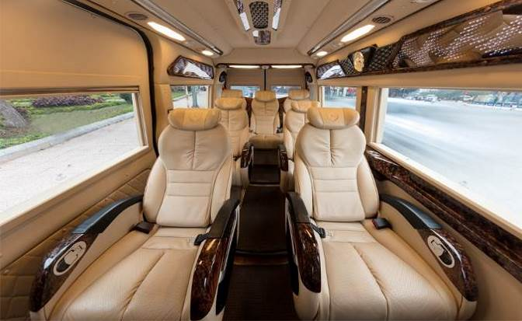
リムジンバス

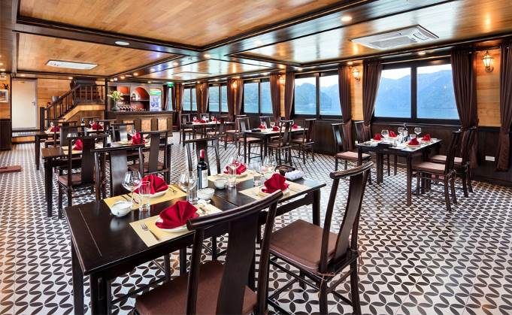
レストラン

昼食メニュー：
1.ランハー湾の蟹スープ 2.シーフードサラダ 3.ホットストーンで蒸したウォッカ風味の海老 4.さつま揚げ 5.揚げ春巻き 焼きパイナップル添え
6.ハロン湾のはまぐりと玉ねぎのグリル 7.鶏肉としいたけの炒めもの 8.季節野菜の炒めもの 9.白ごはん（ベトナム米） 10.ミックスフルーツ入りヨーグルト
※仕入れ状況等により、メニューは変更となる場合がございます。
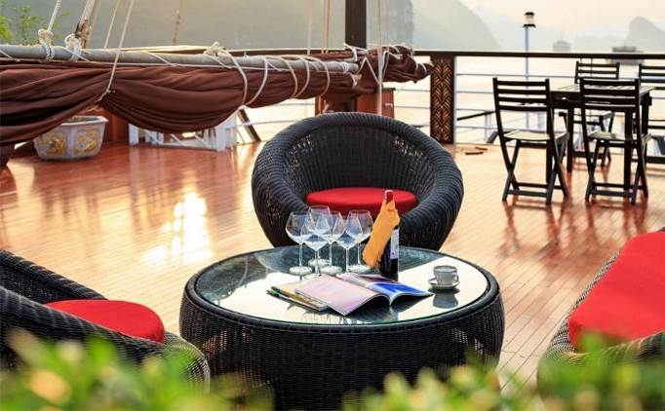
サンデッキ
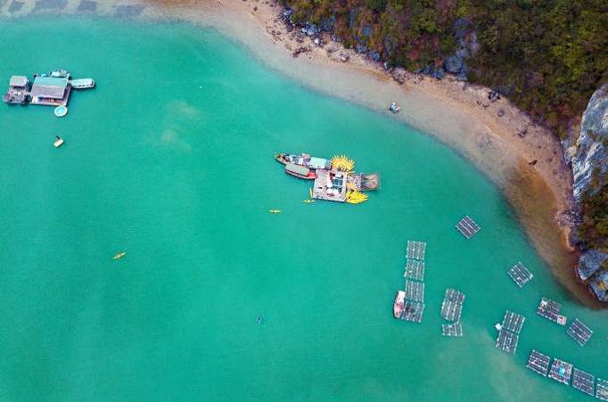

ESCAPE SAILS

Lunch Menu
1, Seafood Soup (Crab Soup) 海鮮（蟹）スープ
2, Seafood Salad 海鮮サラダ
3, French fries フレンチフライ
4, Fried Spring Roll on Pineapple Oven 揚げ春巻きと焼きパイナップル
5, Vodka - Steamed Prawns on Hot Stone ホットストーンで蒸した海老
6, Steamed Sea Bass with Soy Sauce 蒸し魚 醤油ソース
7, Fried Egg with Oyster 牡蠣入りフライドエッグ
8, Stir Fried Chicken with Dong Co Mushroom 鶏肉としいたけの炒めもの
9, Seasonal Stir Fried Vegetables 季節野菜の炒めもの
10, Vietnamese Steamed Rice 白ごはん
11, Caramel with fruits キャラメルとフルーツ

TEA BREAK MENU
1, Tea and Coffee お茶＆コーヒー
2, Fresh fruits フレッシュフルーツ
3, Cozy biscuits Cozyビスケット
4, Cakes ケーキ

※メニューは予告なく変更となる場合がございます。予めご了承下さい。

